Консультация для родителей

Особенности и проблемы речевого развития.
«А как речь – то говорит, словно реченька журчит »

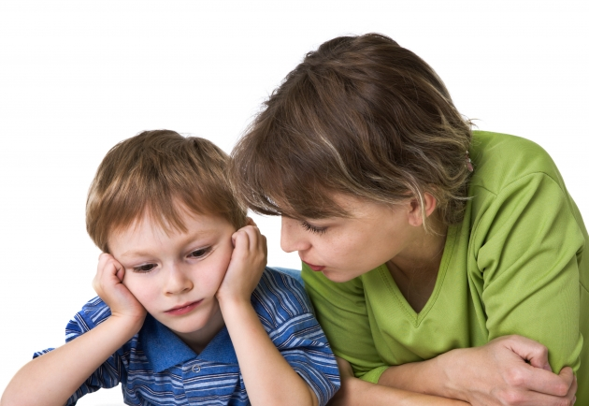

Подготовила:

Синякина Светлана Игоревна

Особенности и проблемы речевого развития.
«А как речь – то говорит, словно реченька журчит »
Цель: привлечь родителей к вопросу и проблеме речевого развития детей в современных условиях.
Почему мы решили обратить ваше внимание и привлечь вас к проблеме развития речи ребенка? До школы осталось немного времени 1 год. Все вы знаете, поступая в 1 класс, ребенок проходит собеседование, тестирование со школьным психологом, учителями. На что в первую очередь обращает внимание при этом: на речь ребенка, как рассуждает, объясняет, доказывает, как строит предложения, согласовывает ли слова в предложении, насколько богата, разнообразна речь ребенка.
Образная, богатая синонимами, дополнениями и описаниями речь у детей – явление очень редкое. Дети усваивают родной язык, подражая речи окружающих. К сожалению, многие родители в наше время частенько забывают об этом и пускают процесс развития речи на самотек.
Вспомните то время, когда ваш ребенок был совсем маленький (около 1 года). Как мы переживали за речь? Ждали, когда произнесет первое слово? Когда начнет активно говорить, как быстро пополнится словарный запас? Да?
И сейчас, часто ли мы задумываемся о том, как развита речь ребенка? Как плавно, логично выражает он свои мысли, рассуждает? Беспокоит ли нас это сейчас?
Если «да»:
(Мы очень рады, что вас беспокоит этот вопрос, эта проблема и поэтому решили посвятить наше собрание развитию речи детей).
Если «нет», не задумываемся:
(очень жаль, поэтому вопросу развития речи наших детей нужно уделить пристальное внимание. Вы согласны?)
Основная часть:
- Как вы считаете, какой бы вы хотели видеть речь ребенка к моменту поступления в школу?
(воспитатель записывает названные родителями характеристики речи и вывешивает на доске):
Речь должна быть | Проблемы наших детей
- Грамотной
- Понятной
- Выразительной
- Осмысленной
- Богатой
- ..........
- ..........
- ..........
Это идеал. А что же получается на самом деле?
В наше современное время наши дети мало проводят времени в обществе родителей (всё больше за компьютером, у телевизора или со своими игрушками) и редко слушают рассказы и сказки из уст мамы или папы, а уж дома развивающие речевые занятия – это вообще редкость.
Вот и получается, что с речью ребенка к моменту поступления в школу возникает множество проблем. Рассмотрим с какими проблемами мы можем столкнуться перед школой:
односложная
Состоящая из одних простых предложений речь
бедная речь
Недостаточный словарный запас
Слова – «паразиты»
Замусоривание речи. Употребление нелитературных слов и выражений. А это результат просмотра телевизионных передач для взрослых
грамотные вопросы
Недоступность грамотно и доступно сформулировать вопрос.
составление рассказов
Неспособность построить сюжетный или описательный рассказ на предложенную тему, пересказать текст. (А к школе это умение приобрести просто необходимо)
не могут логически объяснять
речь не выразительна
Не умеют использовать интонации (выразительность), где-то произнести с выразительной интонацией, где-то с грустью или восторгом, где то в быстром темпе или медленном, выделять главные слова.
плохая дикция
Не выговаривают ребята звуки. Это потом скажется на письме.
(эти проблемы заранее написаны на карточках и воспитатель постепенно их вывешивает).
Посмотрите, у нас появилось противоречие: мы стремимся и хотим, чтобы речь ребенка была (зачитываю слова из 1-го столбца), а она у нас. (зачитываю слова из 2-го столбца)
Что же делать? Мы приготовили папку –ширму с информацией для вас по развитию речи. Здесь вы можете познакомиться с возрастными нормами для детей и различными играми на развитие речи (копилка игр) в которые мы играем и вы можете поиграть дома.
Что мы интересного делаем в детском саду, чтобы речь наших детей развивалась в норме?
- В первую очередь большое внимание уделяем рассказыванию:
  - Составлению творческих рассказов
  - Составлению рассказов по картине, по серии картин
  - Пересказам
А помогают нам в этом вот такие схемы (показываем)
- Очень важно с детьми разучивать стихи – это способствует развитию выразительности, тренирует память. Выступая друг перед другом («Конкурс чтецов») дети в школе уже не будут комплексовать на уроках. Вот скоро будем разучивать стихотворение «Апрель» (продемонстрировать схему для запоминания стиха)
- Что способствует улучшению звукопроизношения – это скороговорки, чистоговорки.
- Очень любят дети отгадывать и загадывать загадкиэто занятие учит детей делать выводы, анализировать, развивает мышление. Обязательно при этом надо спросить ребенка «как догадался?», «почему?»
- И еще учеными доказано, что через игру ребенок усваивает знания быстрее.
С недавнего времени мы с ребятами стали играть в познавательные игры на жетоны. Кто больше заработает жетонов – получает приз. Я задаю вопросы – дети отвечают. Вопросы на следующий день могут повториться.
Например (показываю книгу, и играем немного с родителями)
В своей практике давно использую такой вид игры – ребята с удовольствием играют. Такая игра учит выдержке, терпению, усидчивости, самоконтролю, потому что ответ не должен выкрикиваться, ребенок поднимает руку и отвечает, кто выкрикнет – штраф (отдает жетон)
Что дома делать надо:
- В первую очередь, разговаривая с ребенком постоянно обращайте внимание на собственную речь: она должна быть четкой и внятной. Разговаривайте всегда спокойным тоном. Не забывайте, что ребенок в первую очередь учится говорить у вас, поэтому следите за своей речью, за её правильностью
- Во – вторых, как можно чаще общайтесь с ребенком. И если вы заметили, что у ребенка возникают проблемы с речью не бойтесь обратиться к специалистам (логопеду, психологу, невропатологу, психиатру)
- И очень просим вас относиться к этому спокойно, не пугайтесь, если ребенка направят к психиатру. Это хороший врач и он поможет. Мало ли какие проблемы возникнут
(пример из практики)
- Чаще читайте ребенку. Чтение на ночь играет важную роль в развитии речи ребенка, он усваивает новые слова, обороты, развивает слух. И помните, что ваше произношение должно быть четким и ясным, выразительным и обязательно обсуждайте прочитанное
- Задумайтесь, как часто вы говорите ребенку эти фразы:
  - Ты самый любимый!
  - Ты очень многое можешь!
  - Что бы мы без тебя делали?!
  - Иди ко мне!
  - Садись с нами!
  - Я помогу тебе.
  - Я радуюсь твоим успехам
  - Расскажи мне, что с тобой
И напоследок мы хотим вам сказать: любите своих детей, помогайте им. Это самое дорогое что у вас есть!

